**TRƯỜNG CAO ĐẲNG CÔNG NGHIỆP HUẾ**

KHOA CÔNG NGHỆ THÔNG TIN



**BÁO CÁO ĐỒ ÁN**

HỌC PHẦN: LẬP TRÌNH NÂNG CAO PHP & MYSQL

Đề Tài:

Website Apple Store

**Sinh Viên Thực Hiện**

**Nguyễn Quang Huy**

**Lớp: 18CDTH11**

**Giáo Viên Hướng dẫn**

**Trần Thanh Bình**

***Huế, 7/2020***

**MÔ TẢ BÀI TOÁN**

Để đáp ứng nhu cầu trong cuộc sống hằng ngày của chúng ta, nên cần có những website bán hàng qua mạng khi chúng ta chỉ cần coi hàng, giá cả, và những thông tin của mặt hàng đó thông qua màn hình máy tính hoặc trên smartphone để đặt hàng và mua hàng trên đó.

**GIAO DIỆN CHƯƠNG TRÌNH VÀ**

**CÁC CHỨC NĂNG CHÍNH**

* Giao diện của phần Frontend :

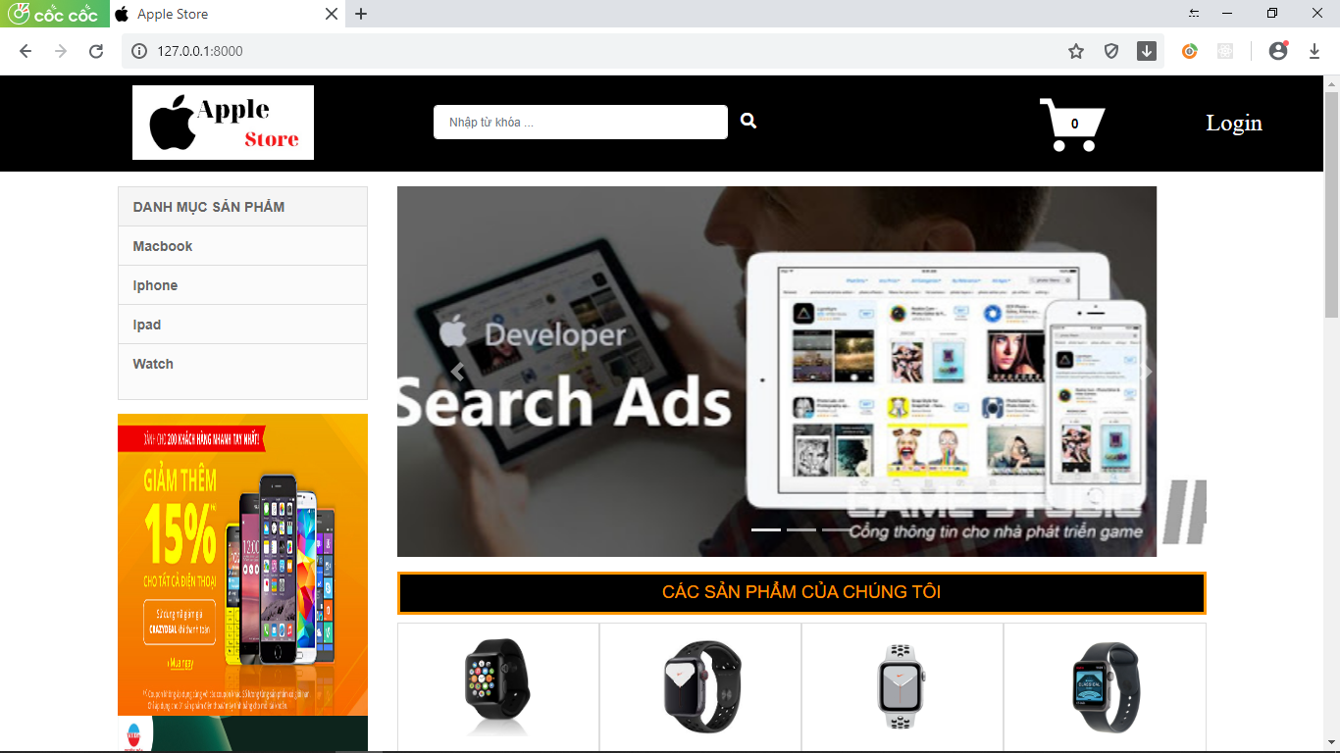

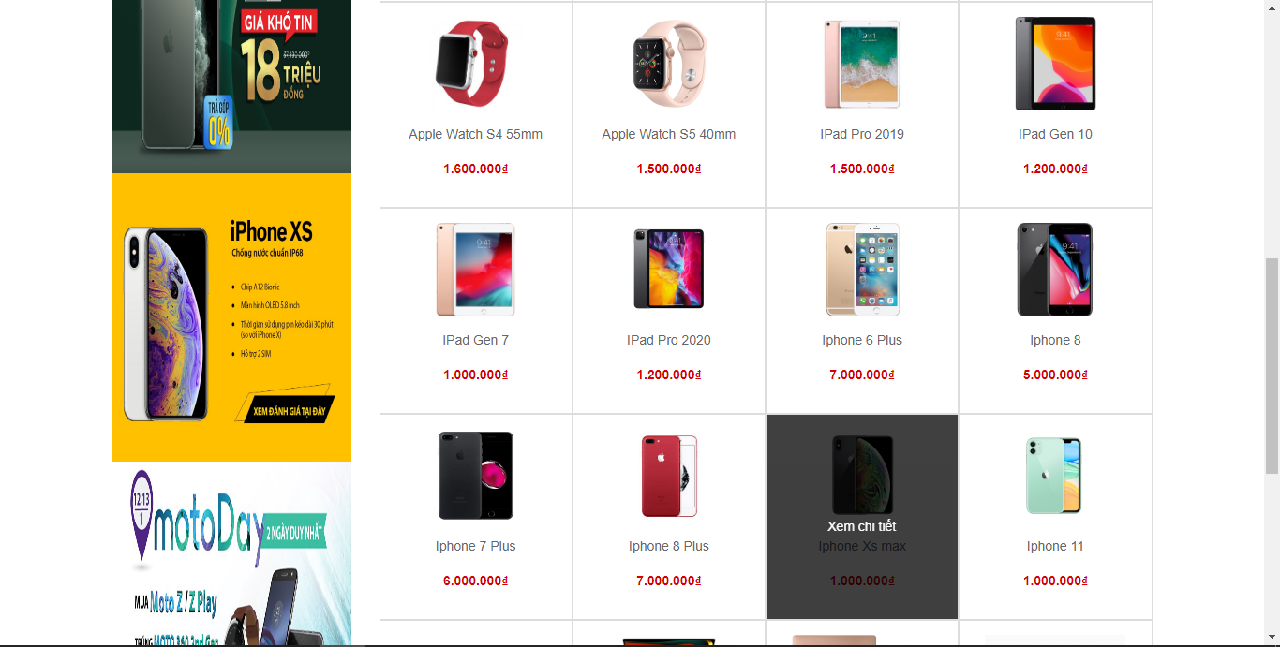

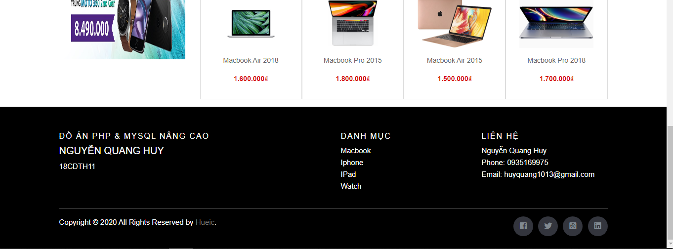

Đây là giao diện website khi mở từ Visua Studio Code chạy bằng lệnh php artisan serve, trong giao diện này chúng ta sẽ thấy phần đầu là phần Header, phần navbar, phần slide banner , tiếp đến là phần content hiện thị các sản phẩm, và phần cuối là phần footer.

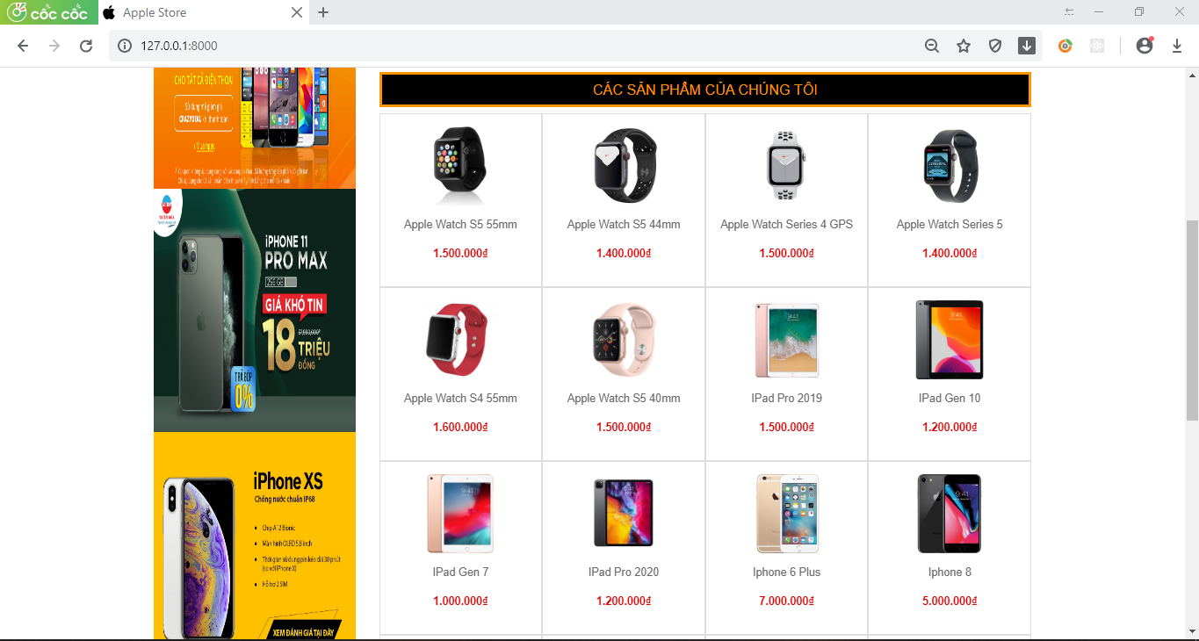

Đến với phần content của website là phần hiện thị các sản phẩm , ở đây chúng ta sẽ thấy ảnh của sản phẩm , tên , và giá tiền của sản phẩm đó.

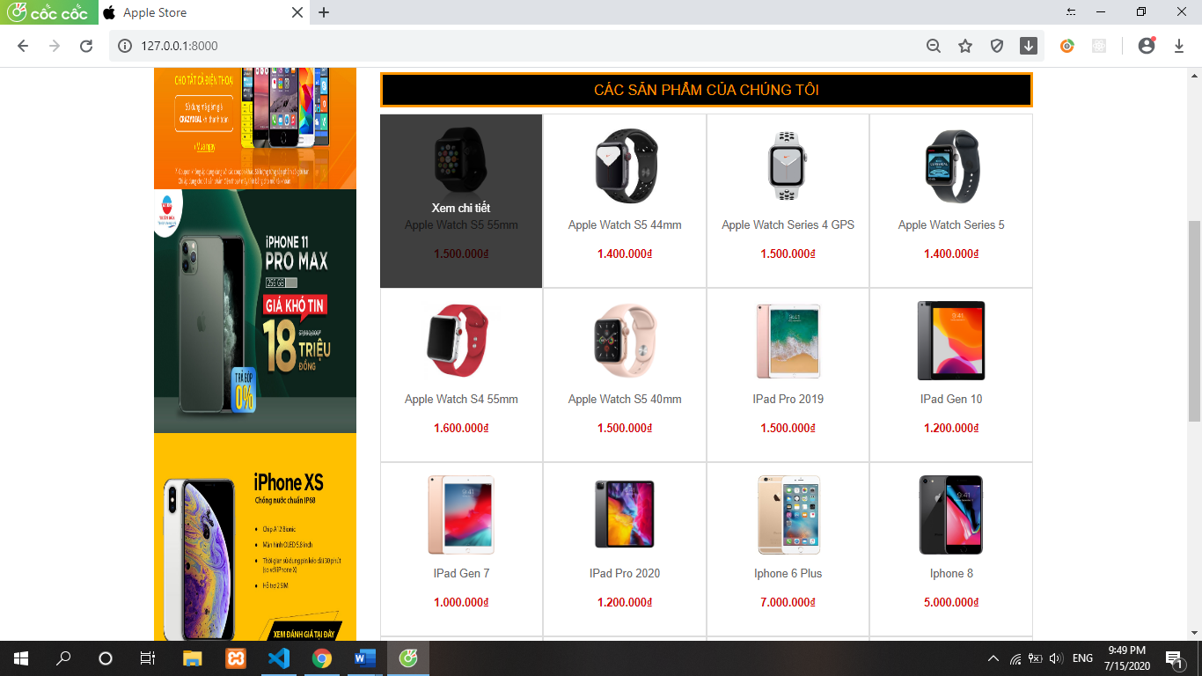

Khi rê chuột vào sản phẩm nào thì sẽ hiện ra xem chi tiết , kích vào đó ta sẽ đến với chi tiết của sản phẩm đó.

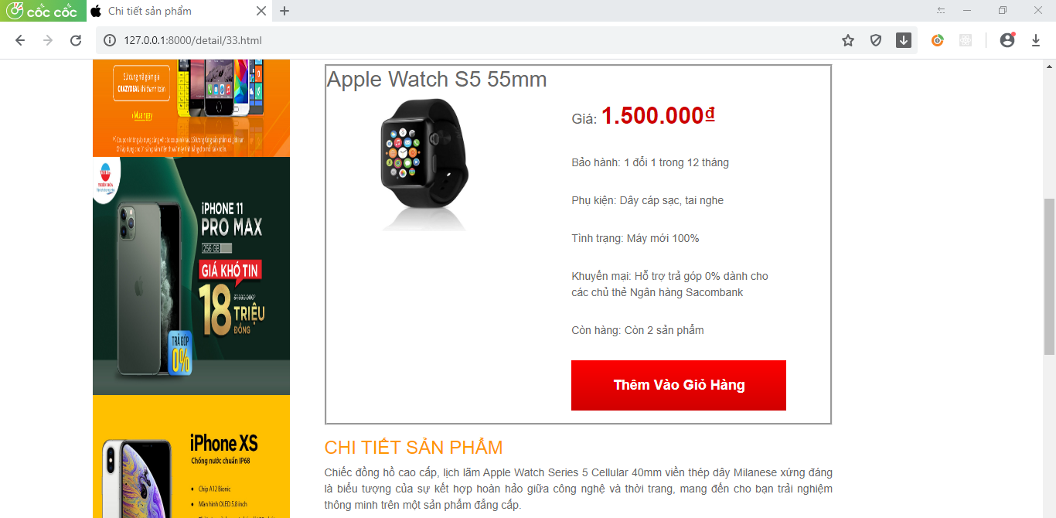

Ở đây là chi tiết của một sản phẩm ở trang chủ mà khi ta kích vào nó, ta có thể thấy chi tiết của sản phẩm đó gồm tên , ảnh , giá tiền , bảo hành , phụ kiện, tình trạng máy , khuyến mại….

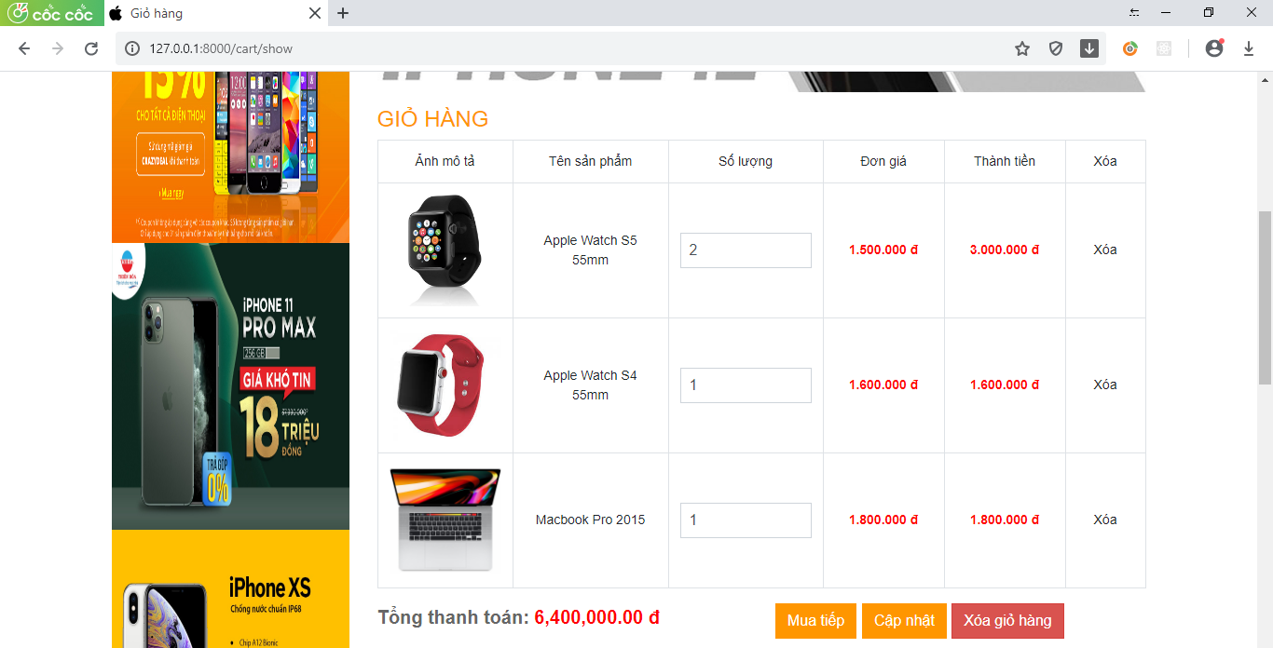

Khi ta ấn vào thêm hàng vào giỏ thì sẽ chuyển đến giỏ hàng như trong hình, kích vào tăng số lượng thì sẽ tự động tăng giá tiền lên.

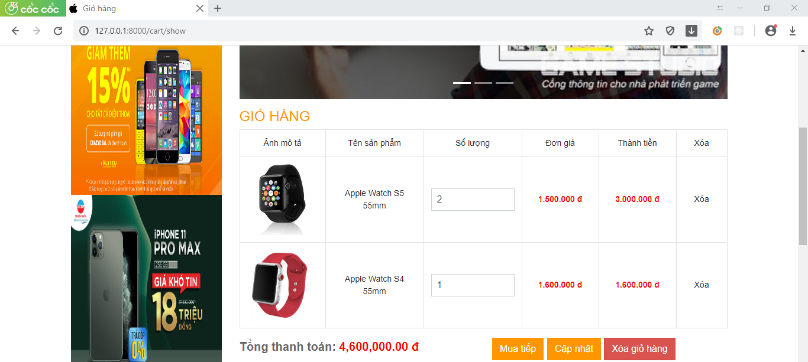

Muốn xóa sản phẩm nào thì kích vào xóa tương ứng với sản phẩm đó.

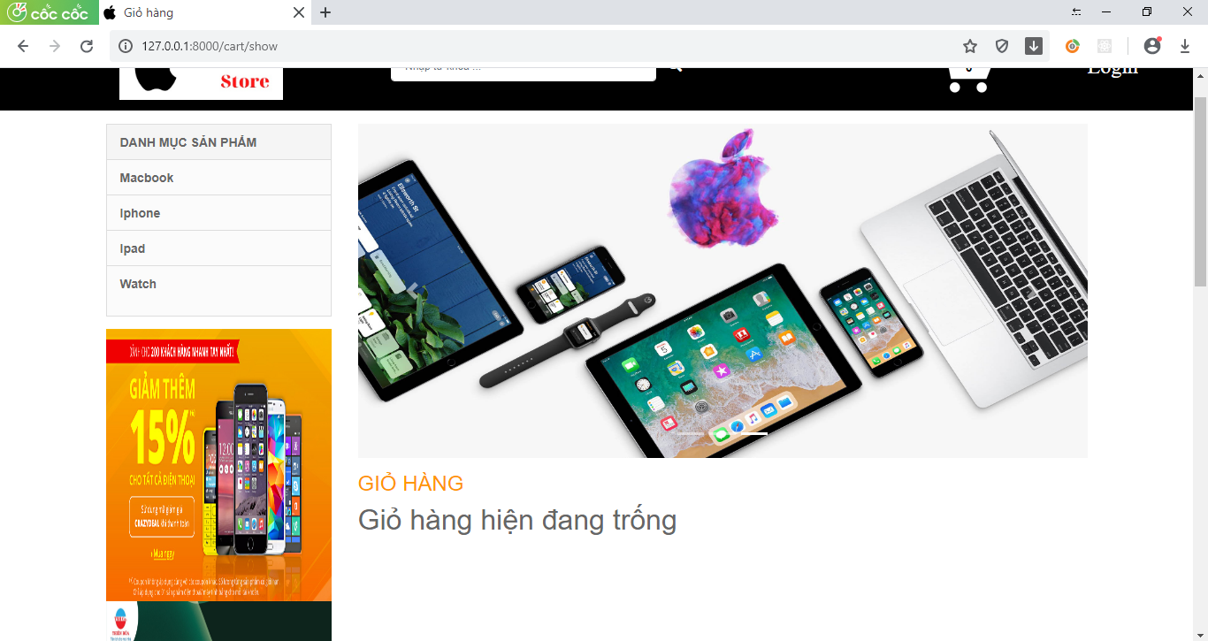

Còn khi kích vào xóa giỏ hàng thì tất cả sản phẩm ở trong giỏ sẽ mất , như trong hình.

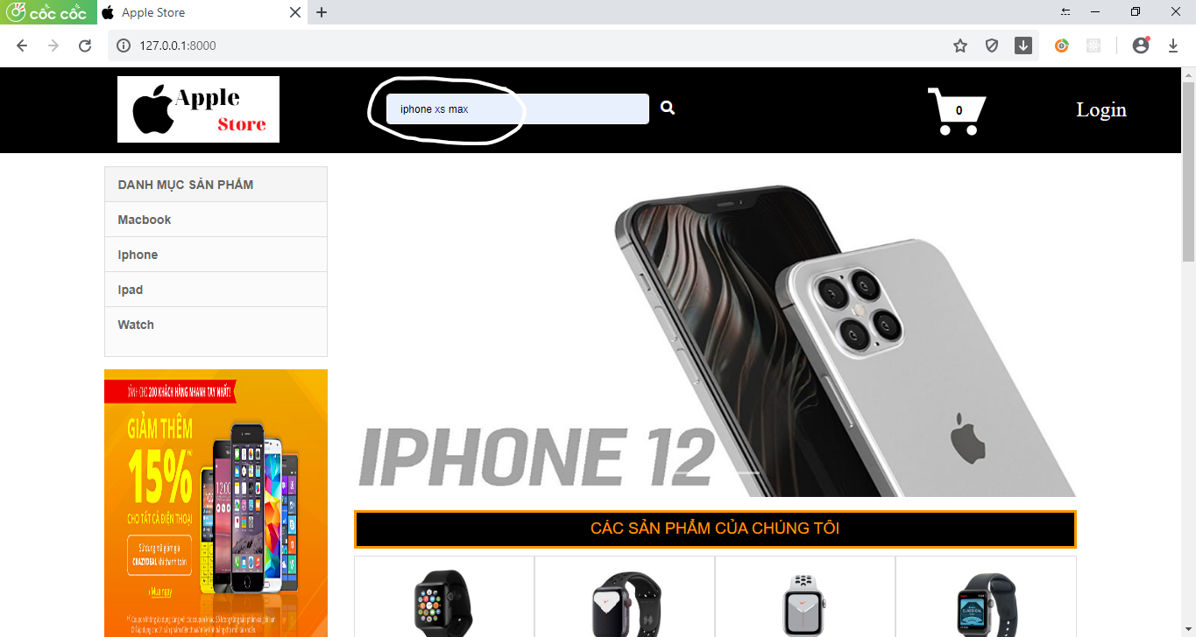

Còn đây là thanh tìm kiếm gõ vào iphone xs max nó sẽ hiện ra như ở hình dưới:

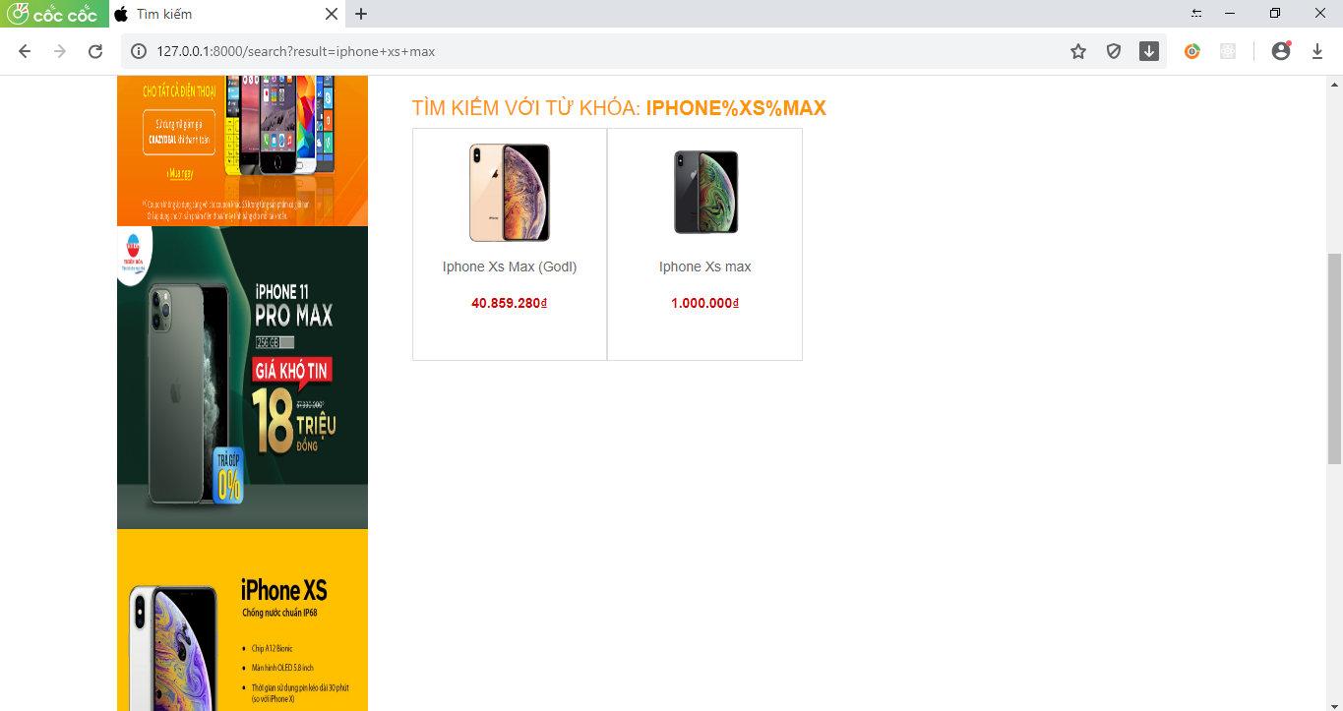

Đến với thanh menu navbar

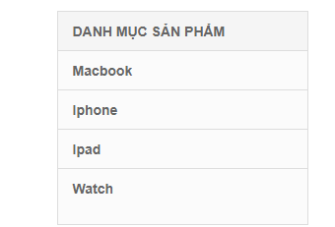

Khi kích vào một danh mục nào đó thì sẽ ra các sản phẩm của danh mục đó như hình bên dưới.

Đây là danh mục của macbook

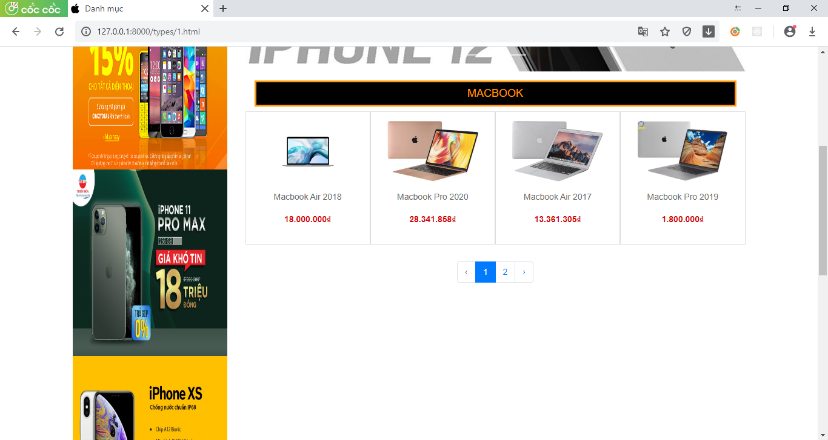

Có phân trang để xem tiếp sản phẩm tiếp theo.

Các danh mục khác khi kích vào cũng tương tự. Đây là toàn bộ của phần Frontend.

* Giao diện của phần Backend:

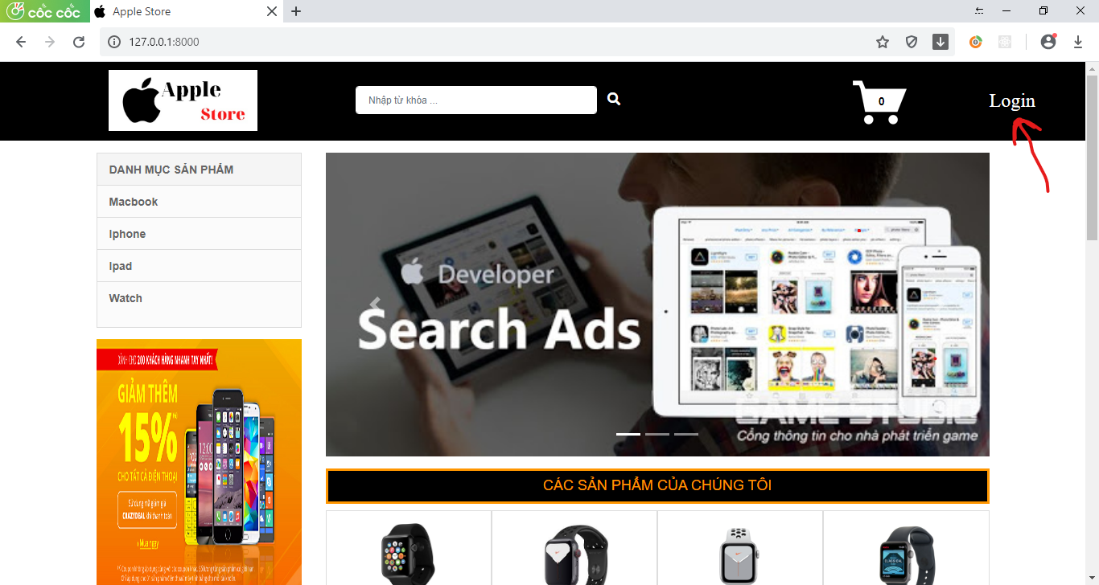

Ngoài trang chủ của Frontend kích vào login là sẽ hiện ra một form để đăng nhập vào phần admin của Backend.

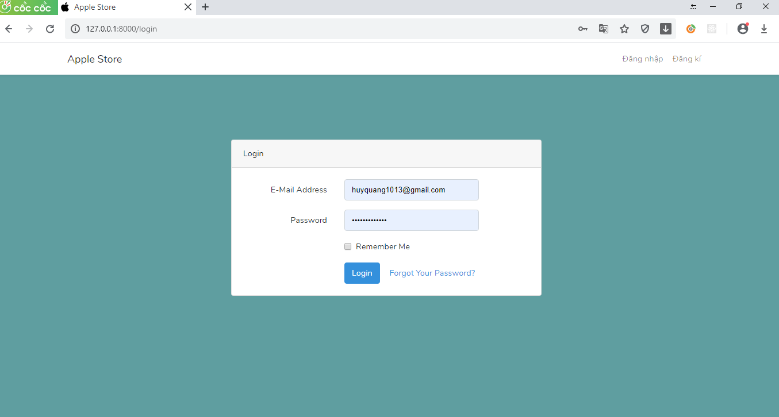

Nếu chưa có tài khoản thì kích vào đăng kí, rồi đăng nhập lại, khi đăng nhập mặc định của tài khoản sẽ là Guest có nghĩa là tài khoản của nhân viên thường và sẽ bị hạn chế một số tính năng, nếu muốn thay đổi vai trò của nó thì sửa trong phần role của users đổi thành admin để có toàn quyền sử dụng các tính năng.

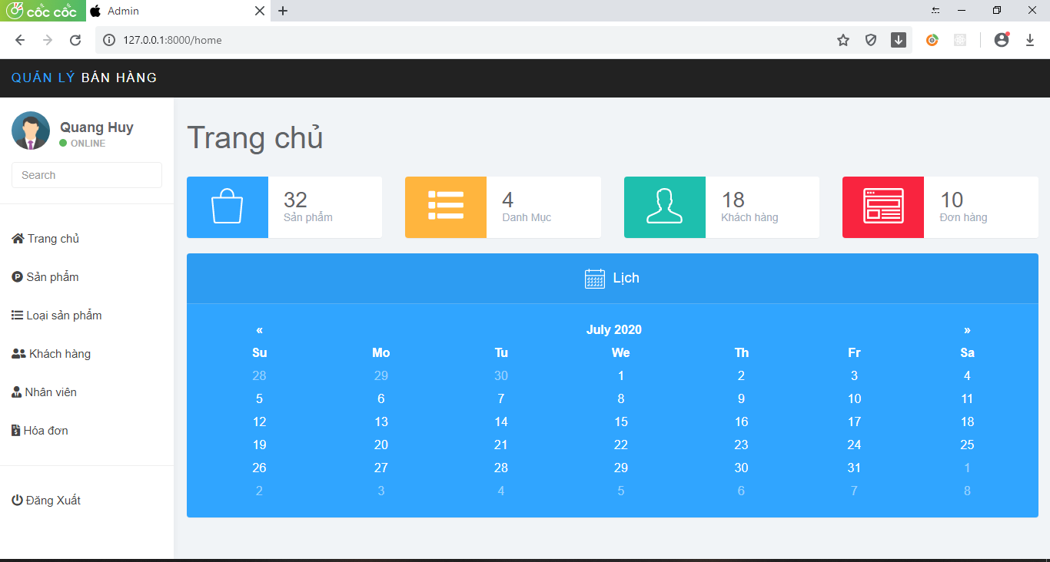

Đây là giao diện của trang chủ phần backend, ở đây ta có thể thấy gồm có thanh menu gồm sản phẩm, loại sản phẩm(danh mục), khách hàng , nhân viên , hóa đơn và đăng xuất.

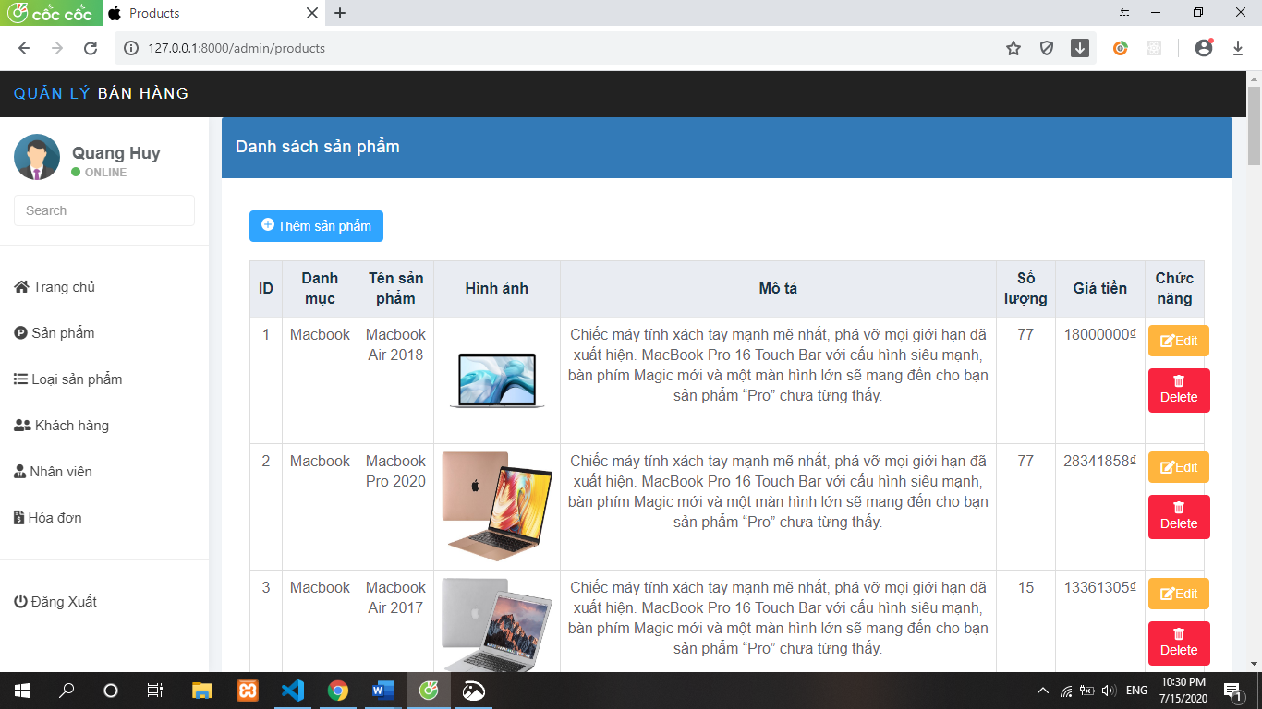

Đây là trang sản phẩm hiện id, danh mục của sản phẩm đó , tên sản phẩm, hình ảnh, mô tả, số lượng, giá tiền, và có các chức năng như edit (sửa), delete (xóa), và thêm sản phẩm.

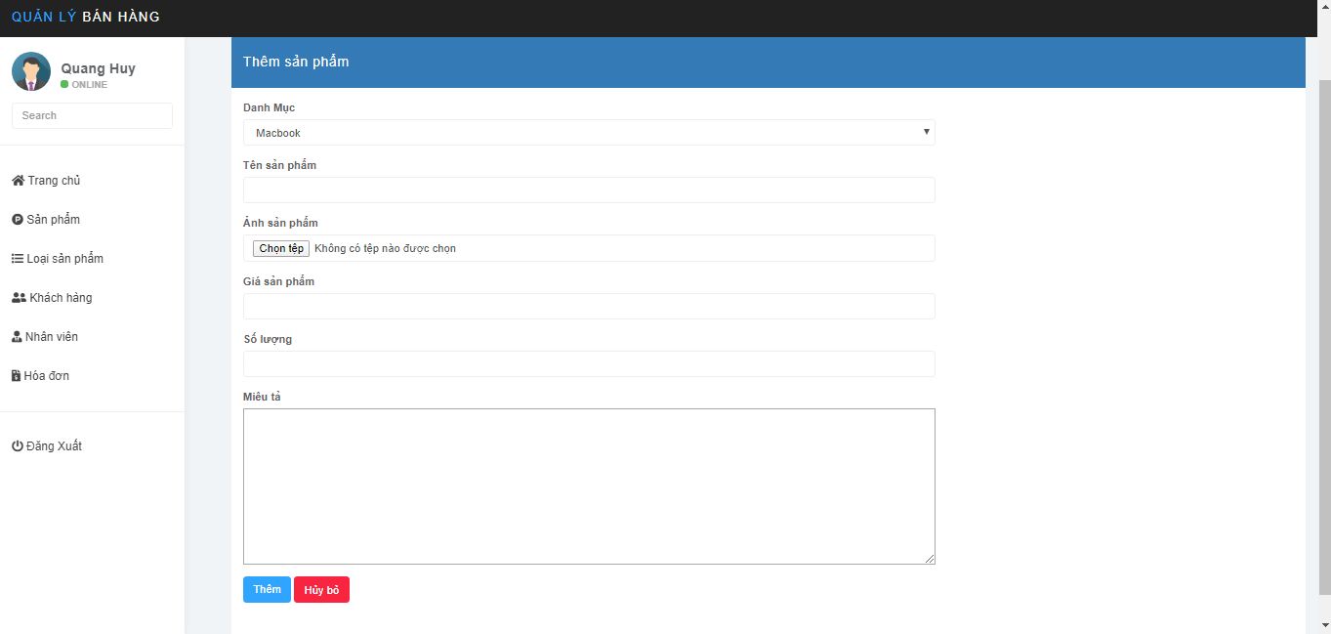

Khi kích vào thêm sản phẩm thì sẽ hiện ra các thông tin cần thêm vào, thêm chỉ cần ấn vào thêm còn không thì ấn hủy bỏ.

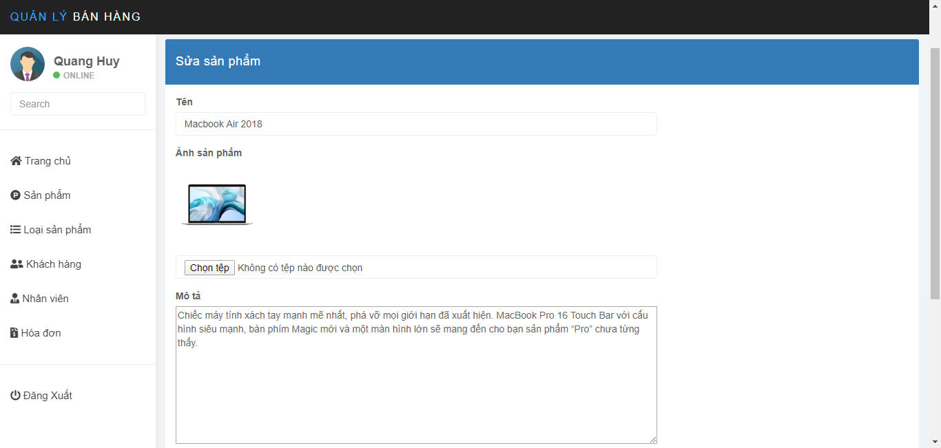

Đây là phần sửa sản phẩm cần sửa lại gì thì chỉ cần xóa hoặc thêm thông tin vào rồi ấn thêm là đã sửa.

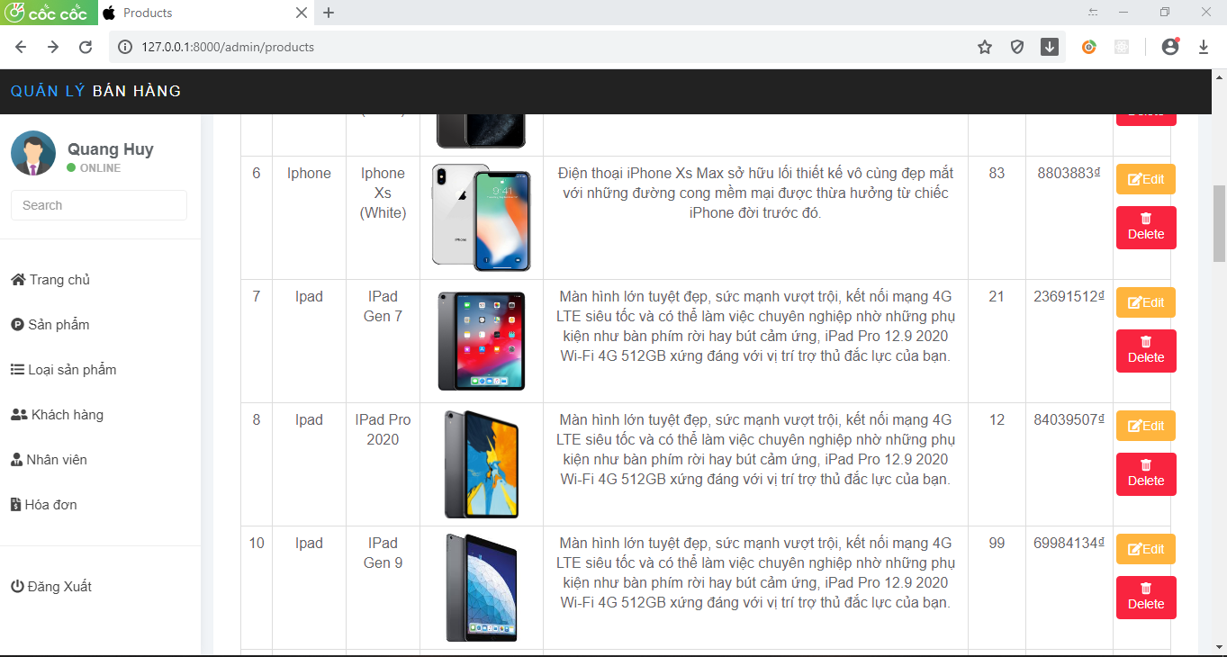

Khi kích vào delete thì sẽ xóa đi sản phẩm đó.

Cũng tương tự như khi kích vào loại sản phẩm (danh mục), khách hàng, nhân viên, và hóa đơn.

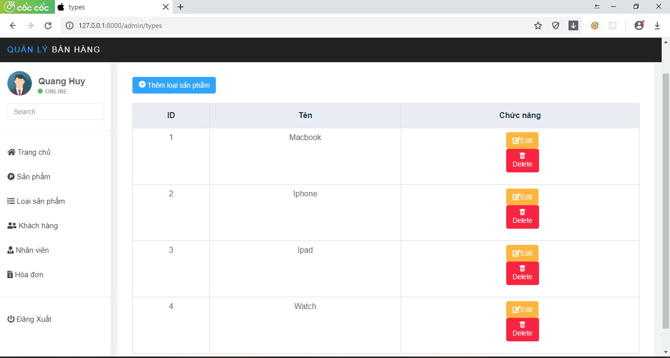

Đây là loại sản phẩm (danh mục).

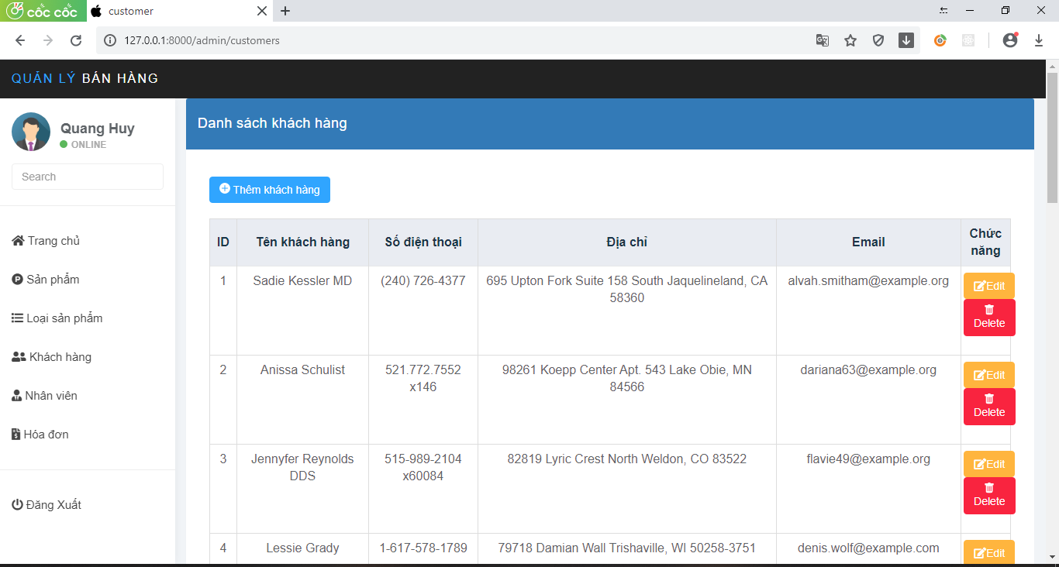

Đây là phần khách hàng.

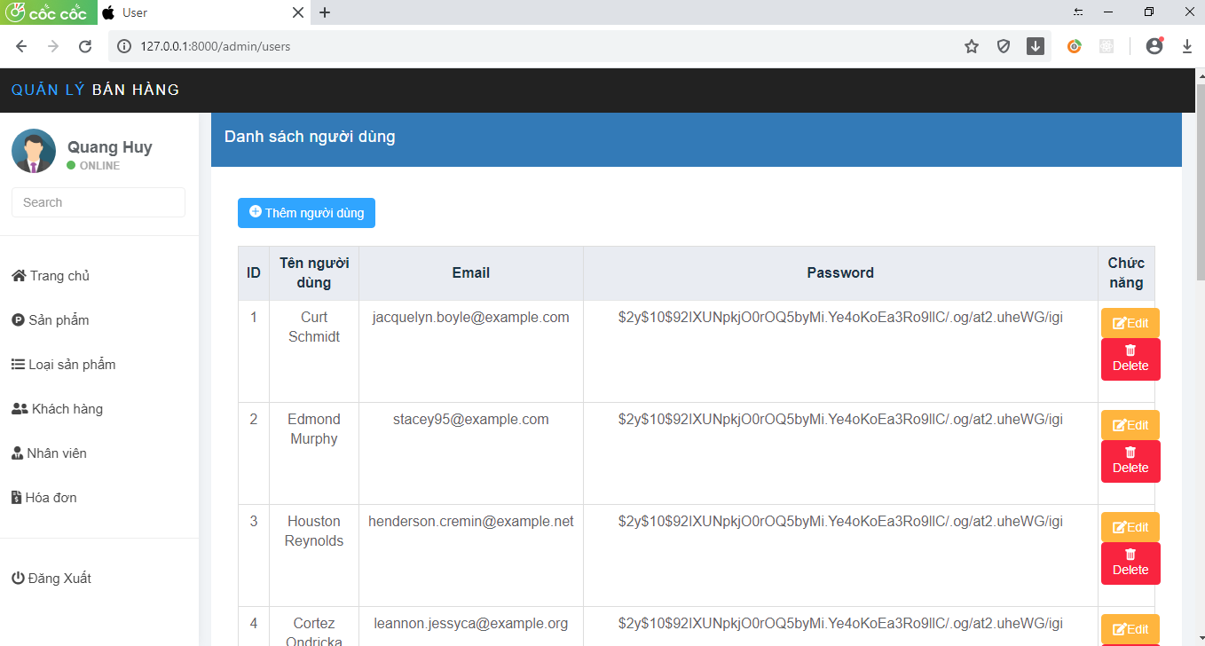

Phần nhân viên.

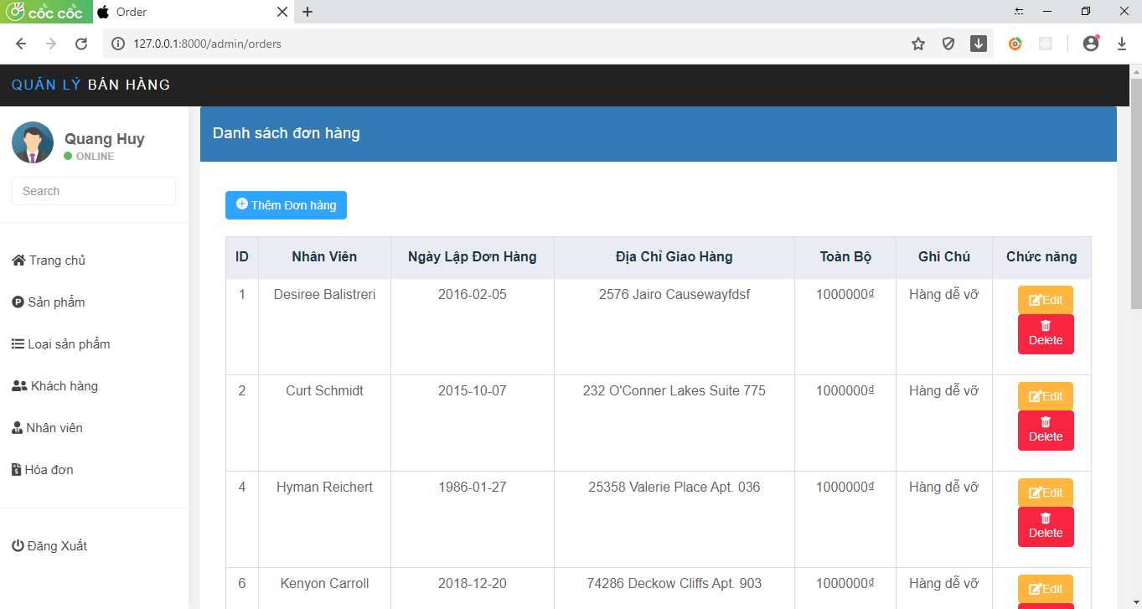

Và cuối cùng là phần hóa đơn.

Khi kích vào đăng xuất thì sẽ chuyển về trang chủ bán hàng của phần frontend.

Kết Luận

* Ưu điểm :
* website có giao diện trực quan, đơn giản, dễ sử dụng
* website phù hợp đối với mọi đối tượng sử dụng
* Nhược điểm :
* Với thời gian nghiên cứu ngắn và làm ra website còn một số hạn chế như còn thiếu sót một số chức năng khác.
* Kết quả đạt được : Xây dựng được website viết bằng PHP & MySql dùng Frameword Larave, hiểu được cách làm việc của Frontend và Backend.